OKUL MESAJLAŞMA LİSTESİ

Sistemde kurucuların veya yöneticilerin kurum içerisinde birbirlerine göndermiş oldukları mesajları görmek istemektedirler. Okul Mesajlaşma Listesi raporu ile “Kim kime hangi tarihte mesaj atmış? Atılan mesajın içeriği nedir? Mesajın Türü Nedir?” gibi sorularına yanıt bulabilirsiniz.
Okul Mesajlaşma Listesi Raporuna ulaşılabilmek için Okul ana modülü altında Okul Bilgileri ekranına geliniz.
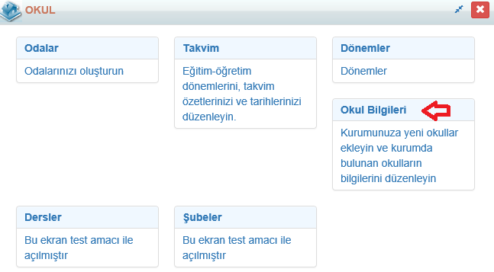
Okul isminin bulunduğu satırın sağ tarafında bulunan İşlemler() butonuna tıklayınız.
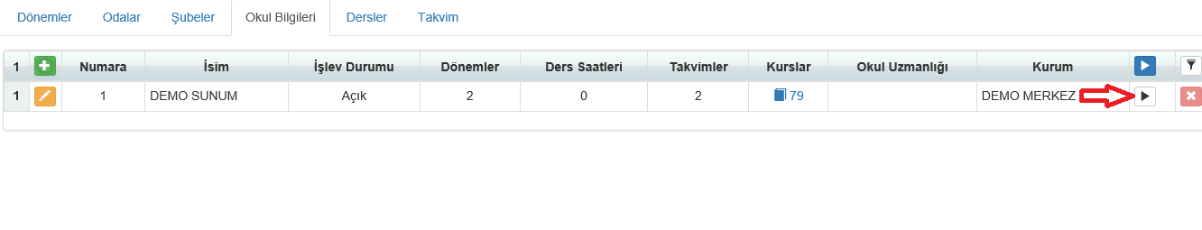

İşlem Başlat Penceresinden Okul Mesajlaşma Listesi tıklayınız.
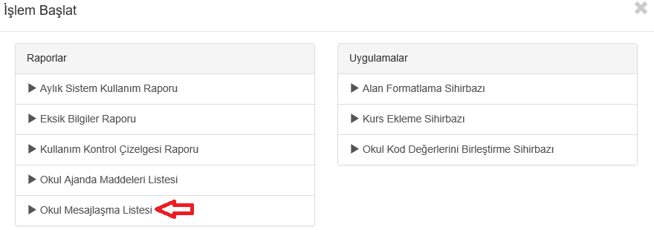

Hangi tarihler arası rapor almak istiyorsanız iki tarih arası belirleyip, Başlat butonuna tıklayınız.
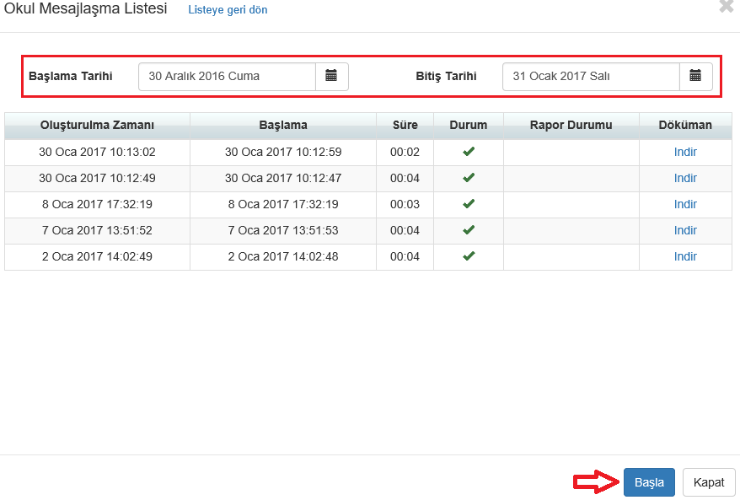

Oluşan rapor örneğini aşağıda bulabilirsiniz.
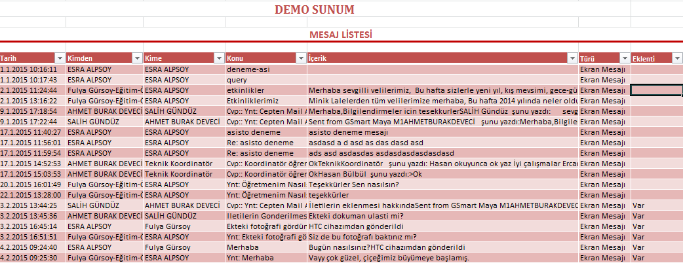

Oluşan excel raporundan istenildiği gibi filtreleme işlemi yapılabilir.
Örnek olarak Tarihe, hangi kullanıcıdan gönderildiğine, hangi kullanıcılara gönderildiğine, konu alanından da Sms ekran mesajı gibi seçeneklerde de filtreleme yapılabilir.

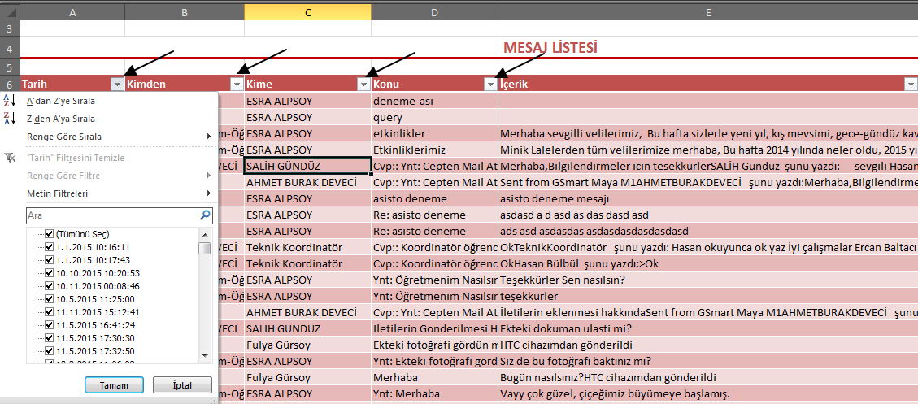

Aynı zamanda okul mesajlaşma listesi raporunda istatistik sekmesinden öğretmenlerin ekran mesajı, duyuru , eposta ve SMS mesaj türlerine göre ne kadar gönderim yaptıklarını ve toplam gönderim yapılan mesaj sayılarına ulaşabilirsiniz.
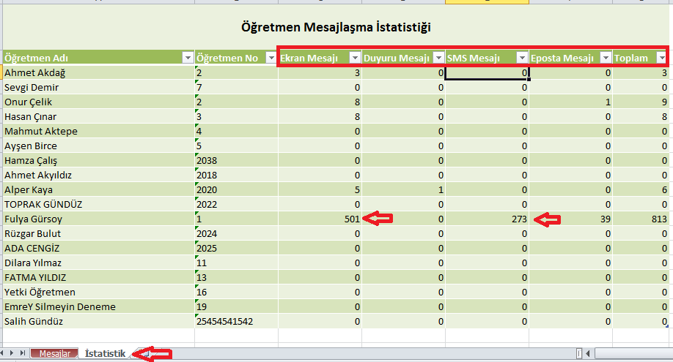
UYARI: Okul Mesajlaşma Listesi Raporunda sadece sistemde görevi olan kişilerin mesajlarına ulaşabilirsiniz, kurucu gibi görevi olmayan genel müdürlük seviyesini görebilen kişilerin mesajlarını göremezsiniz. Eğer kurucuların da mesajlarını görmek istiyor iseniz ilgili kurucu hesabına görev vererek Okul Mesajlaşma Listesi raporunda mesajları görebilirsiniz.
Kurucu hesabına dair görev verebilmek için kurumunuzun genel müdürlük seviyesine geçiş yapınız.
Personel İşlemleri ana modülü altındaki Görevlendirme ekranına tıklayınız.
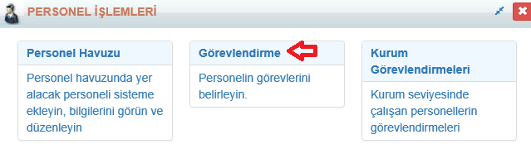
Görevlendirme ekranından butonuna tıklayınız. Açılan pencereden Personel Bilgisi alanından Mevcut Personel Seç butonuna tıklayarak kurucu kişinin adı ve soyadını yazıp Ara butonu yardımı ile aratıp İleri butonuna tıklayınız.
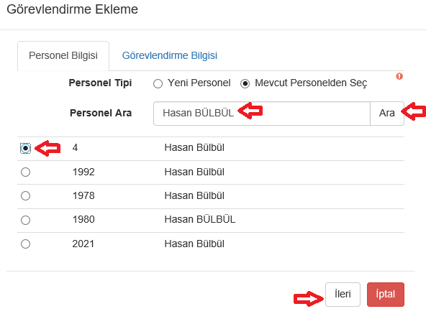
Görevlendirme sağlanacak okulu ve İş birimini belirleyip Kaydet butonuna tıklayınız. Bu durumda kurucunuzun sistemde görevi bulunacaktır. Okul Mesajlaşma Listesi raporu aldığınızda da ilgili kişiye dair mesajlar görünecektir.
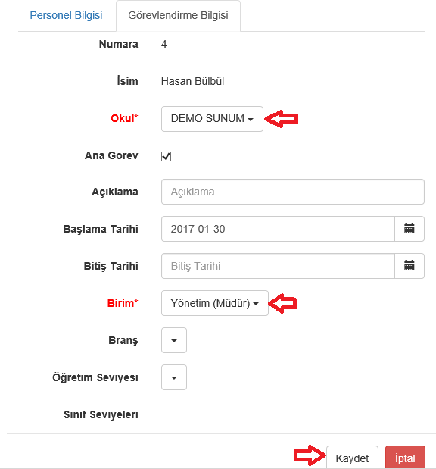

WEB SİTESİ ÜRÜN TANITIM VİDEOSU
www.k12net.com http://www.k12net.com/urun-videosu.html
REFERANSLAR BLOG
http://www.k12net.com/referanslar.html http://k12net-tr.blogspot.com

FACEBOOK TELEFON MAİL
http://www.facebook.com/k12net 0-(312)299.23.13 destek@k12net.com

